Avaliação técnica desenvolvedor – Auvo

E muito bom tê-lo como participante do nosso processo seletivo. Na seleção da qual está participando, buscaremos conhecer melhor o seu perfil técnico. Deixe as questões que você não souber responder em branco lembrando que esta avaliação não é o único fator considerado neste processo seletivo.

**1 -** Em relação ao seguinte esquema de banco de dados: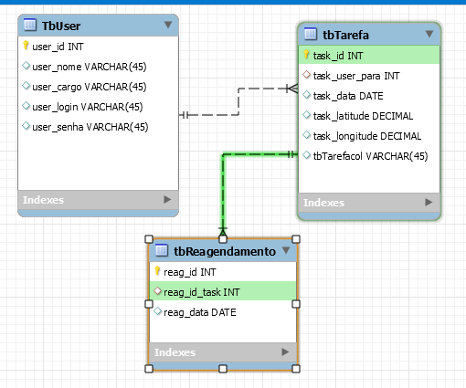

1. Faça uma consulta SQL que retorne o número de tarefas de um determinado período, agrupado pelos usuários.
2. Faça uma consulta Sql que retorne todos os reagendamentos de uma tarefa ordenado pelo código do usuário.
3. Faça uma consulta Sql que retorne todos os usuários que possuem mais de cinquenta tarefas.
4. Faça uma Sql que retorno todas as tarefas duplicadas.

**3 -** Para saber se um número é feliz, você deve obter o quadrado de cada dígito deste número, em seguida você faz a soma desses resultados. A seguir o mesmo procedimento deve ser feito com o valor resultante desta soma. Se ao repetir o procedimento diversas vezes obtivermos o valor 1, o número inicial é considerado feliz.

Tomamos o 7, que é um número feliz:

7² = 49  
4² + 9² = 97  
9² + 7² = 130  
1² + 3² + 0² = 10  
1² + 0² = 1

Podemos observar nesse exemplo que os números 49, 97, 130 e 10 também são felizes. Existem infinitos números felizes.

E um número triste? Como sabemos que um número não será feliz?

Desenvolva um programa que determine se um número é feliz ou triste.

**4 –** Desenvolver uma aplicação funcional para ver os detalhes de um cliente.

* Deve ser possível filtrar os contatos
* Deve ser possível habilitar o modo de edição de um contato
* Os dados que serão exibidos na tela podem ser simulados
* Os dados não precisam ser persistidos em banco

Para o desenvolvimento utilize:

● Boas práticas Desenvolvimento web;

● ASP.NET Core ou ASP.NET MVC 5, HTML5, CSS3, Bootstrap 4, jQuery

Resultado esperado do Teste Prático:

● Enviar o link (endereço web) onde a página foi publicada, cujo funcionamento pode ser avaliado.

● Enviar os arquivos com os fontes de criação da página.

